复习

while(循环条件){

//循环体

}

do{ //先执行一次，不管条件是否为true

//循环体

}while(循环条件);

for(初始值;循环条件;循环变化){

//循环体

}

循环嵌套

学习一门编程语言路线图

(1)了解语言的背景，历史，特点，应用领域，现状

(2)搭建开发环境，编写 hello world

(3)声明变量和常量

(4)数据类型

(5)运算符

(6)逻辑结构

(7)通用小程序

**(8)函数和对象**

(9)第三方的类库，插件，组件，框架

(10)开发项目

学习目标

函数

变量的作用域

函数的作用域

递归(掌握)

1.函数

分为两种

一种是js提供的，例如typeof parseInt,parseFloat,alert...；这些事可以直接使用的。

另一种是自定义函数(function)，也称为方法(method)；

自定义函数是一段已经预定义好的代码块，并且可以反复执行。

2.定义函数和使用函数

(1)普通函数的声明和调用

|  |
| --- |
| 声明  function 函数名称( ){ //和声明变量规则一致  //函数体 —— 要重复执行的代码  }  调用  函数名称( ) |

函数只是声明，里边的代码不执行。只要调用函数才会执行函数体中的代码。

练习：声明一个函数calc，在函数体中实现两个数字相加，并打印结果。

(2)带有参数的函数声明和调用

|  |
| --- |
| 声明  function 函数名称(参数列表){  //函数体  }  调用  函数名称(参数列表)  参数列表：可以声明0个或者多个，多个之间用逗号隔开；声明时的参数称为“形参”，调用时的参数称为“实参”；  形参只是负责占位，在调用的时候，实参的值会赋给形参 |

练习：声明函数calc，传递两个参数，计算相加并打印最终的结果。

(3)带有返回值的函数的声明和调用

|  |
| --- |
| 声明  function 函数名称(参数列表){  //函数体  return 值;  }  调用  函数名称(参数列表) |

说明：

①函数中没有添加return，返回结果是undefined；

②函数有return，如果return后的值为空，返回结果是undefined

③return后的所有语句都不能被执行到，return就是函数结束。

练习1：声明函数getMax，传递两个参数，计算两个参数的大小，返回最大值。

练习2：声明函数getMax，传递3个参数，返回最大值。

练习3：声明函数sum，传递1个参数，返回这个参数和1之间的所有数的和。

练习4：声明函数isRun，传递参数为年份，如果是闰年返回true，不是返回false

3.变量的作用域

变量的作用域指变量的可访问范围。

分为全局作用域和局部(函数)作用域

全局作用域下的变量可以在任何位置访问到

局部作用域下的变量只能在局部(函数内部)访问到

**注意：**函数内部声明的变量没有使用var关键字，声明的变量就成为全局变量。

**变量提升**

js程序在执行前，声明的变量都会加载到程序的最前边(只是提升声明)，但是赋值还是在原来的位置。函数内部也存在变量的提升。

4.函数作用域

函数和变量相同，也分为全局作用域和局部作用域。

局部(函数)作用域下声明的函数，只能在函数的内部访问。

全局作用域下声明的函数，可以在任何的位置访问

在程序执行前，声明的函数会提升到程序的最前边。

5.递归

在函数的内部，调用自身。

练习：

声明函数getSum，使用递归(函数)，来获取前n项的和

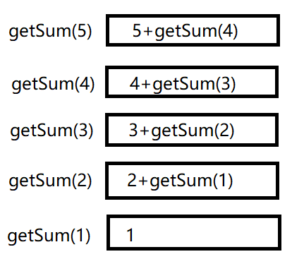

练习：使用递归计算前n的乘积(阶乘)

课后任务：

(1)复习今天的内容，整理出全天的思维导图

(2)使用递归计算斐波那契数列的第n项

任何一项的结果=前两项的值相加

结束递归条件：第一项和第二项返回的结果都是1；

(3)预习匿名函数，回调函数，JS中对象。